Dzień dobry
przedstawiam propozycję zabaw logopedycznych na najbliższy tydzeń.
Życzę miłej zabawy
Małgorzata Czylkowska

- Zabawy oddechowe:
  - Połóż się na plecach, nogi ugnij w kolanach, stopy opatre o podłogę, ręce wzdłuż tułowia. Oddychaj spokojnie: wdech nosem, spokojny wydech ustami.
  - Zostań w tej pozycji. Głęboki wdech przez nos z z uoszeniem ramion w górę, powolny wydech przez usta.
  - Usiądz na krześle, ramonia wzdłuż lułowia. Głeboki wdech przez nos z uniesieniem rąk w górę, wydech przez usta z jednoczesnym skłonem w przód.

Wybierz jedno ćwiczenie i wykonaj je 5 razy, albo wykonaj każde z tych ćwiczeń jeden raz. Ćwiczenia działają relaksująco możesz więc zaprosić rodziców do wspólnych ćwiczeń.

- Zabawy artykulacyjne (Każde ćwiczenie powtórz 5 razy)

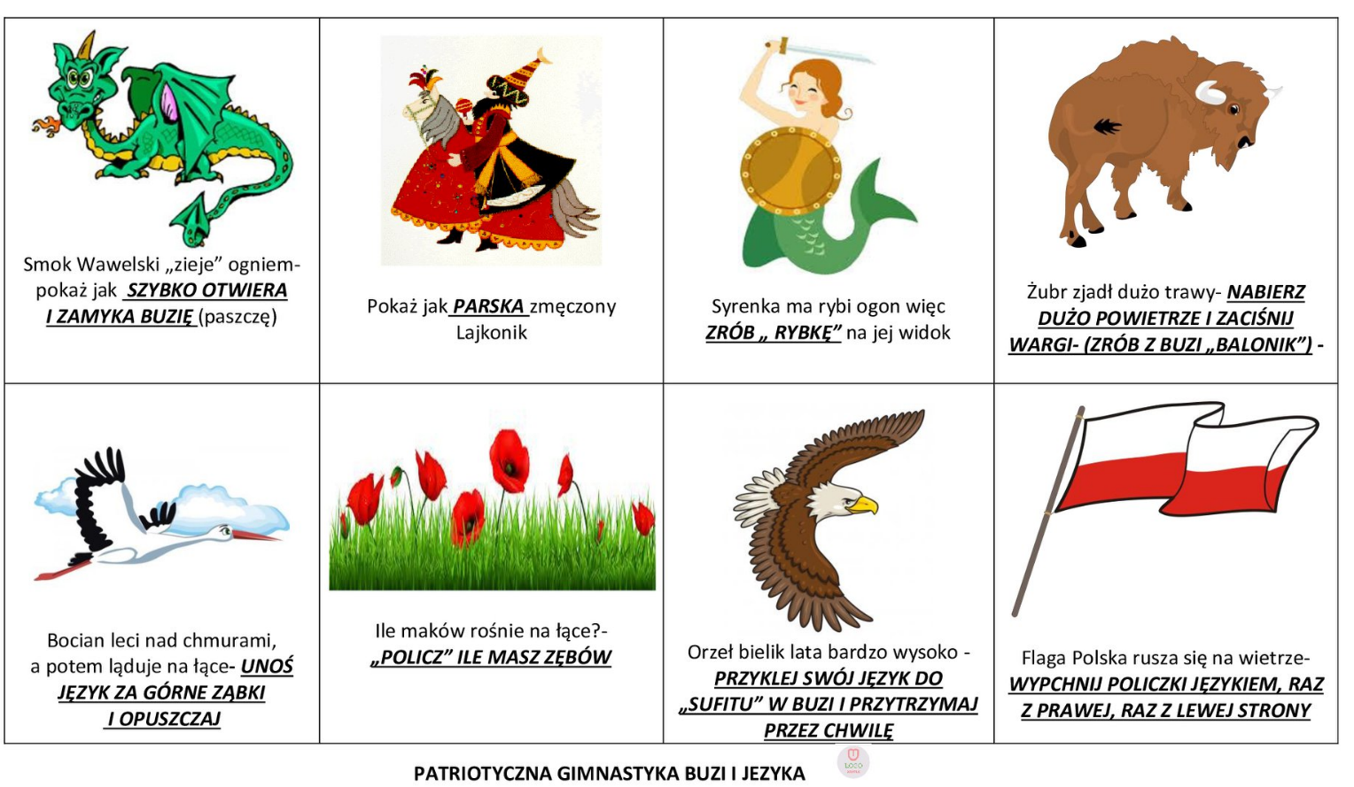

- Ćwiczenia słuchowe:
Przygotujcie różne przednioty wydające dźwięk (np. 2 pokrywki, 2 łyżki, grzebień, groch, 2 szklanki, gazetę, folię aluminiową itp.). Ułuż wszystkie przedmioty przed sobą i zagraj na nich ( uderzaj poktywkami o siębie, uderzał lyżkami o siebie, zgnieć gazetę, pomachaj folią aluminiową, potrząśnij pojemnikiem z grochem itd.). Jeśli już znasz wszystkie dźwięki zamknij oczy, a rodzić niech „zagra” na wybranym przedmiocie. Twoim zadanie jest odgadną co tydawało ten dźwięk. Możecie bawic się na zmianę. Zacznij od 5 przedmiotów, jak zabawa zrobi się za prosta możesz dodawać kolejne.

- Rozwijanie umiejętność budowania zdań, spostrzegawczości i myślenia.

